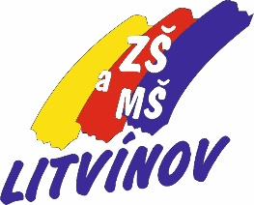
Základní škola a Mateřská škola Litvínov, Podkrušnohorská 1589, okres Most
se sídlem: Podkrušnohorská 1589, 436 01 Litvínov

Režim dne v ŠD

6:00 - 7:00 příchod dětí do ŠD, volné hry, stavebnice, kreslení apod.

7:00 - 7:30 odpočinková činnost, stolní spol. hry, pohybové hry apod.

7:30 - 8:00 odchod dětí do tříd, příprava na vyučování

8:00 – 11:40 – 12:35 vyučování dle rozvrhu

11:40 – 12:00 příchod dětí do sběrných tříd, docházka

12:00 – 12:30 – 13:30 hygiena, oběd, přechod do budovy ŠD

12:30 – 13:30 odpočinková činnost, poslech pohádky, stolní hry,

odchody dětí po obědě

13:30 – 14:55 hlavní zájmová činnost podle plánu

(výchovná činnost, soutěže, organizované hry, pobyt v přírodě)

14:55 – 15:00 příchod z vycházky, převlékání, svačina

15:00 – 16:30 volné hry do příchodu rodičů, odchod dětí z ŠD

Žádáme rodiče, aby respektovali režim dne a pomohli nám zajistit průběh činností ŠD.

!!! Příchody po obědě jsou časově odlišné, zaleží na rozvrhu vyučování jednotlivých tříd!!!

